Rzeczpospolita Polska
Krajowy Rejestr Obszarów EETS
(zgodnie z art. 19 Decyzji Komisji Europejskiej 2009/750/WE)

A.1 | Podmiot Pobierający Opłatę
A.1.1 | Nazwa Podmiotu Pobierającego Opłatę _{(art. 19.1.a-1)} | 1. Ministerstwo Finansów, Szef Krajowej Administracji Skarbowej
 |  | 2. Stalexport Autostrada Małopolska S.A. (SAM)
A.1.2 | Dane Kontaktowe Podmiotu Pobierającego Opłatę | 1. Krajowa Administracja Skarobwa (KAS)  Departament Poboru Opłat Drogowych  Wydział Interopracyjności Europejskiej  ul. Świętokrzyska 12  00-916 Warszawa  tel.: +48 22 220 42 01  EETS@mf.gov.pl
2. Stalexport Autostrada Małopolska S.A.
ul. Piaskowa 20
41-404 Mysłowice
Tel.: +48 32 7627555
E-mail: a4@autostrada-a4.com.pl
www: autostrada-a4.com.pl

A.2 | Dane dotyczące opłat _{(art. 19.1.a-3)}
A.2.1 | Definicja Obszaru EETS _{(art. 6.a)}
A.2.1.1 | Podstawy prawne | 1. Użytkownicy i Dostawcy EETS powinni stosować się w szczególności do poniższych regulacji prawnych ustanawiających podstawy Obszaru EETS:  - Ustawa z dnia 21 marca 1985 o drogach publicznych (t.j. Dz. U. z 2023 r. poz. 645, 760),  - Ustawa z dnia 27 października 1994 r. o autostradach płatnych oraz o Krajowym Funduszu Drogowym (t.j. Dz. U. 2022 r. poz. 2483, 2707 oraz z 2023 r. poz. 760),  - Rozporządzenie Ministra Infrastruktury z dnia 25 kwietnia 2012 r. w sprawie stawek opłaty za przejazd autostradą (Dz. U z 2012, poz. 467),  - Rozporządzenie Rady Ministrów z dnia 22 marca 2011 r. w sprawie dróg krajowych lub ich odcinków, na których pobiera się opłatę elektroniczną, oraz wysokości stawek opłaty elektronicznej (t.j. Dz. U. z 2021, poz. 32, 1780),  - Rozporządzenie Rady Ministrów z dnia 16 lipca 2002 r. w sprawie autostrad płatnych (t.j. Dz. U. z 2014, poz. 45),  - Rozporządzenie Ministra Finansów, Funduszy i Polityki Regionalnej z dnia 8 czerwca 2021 r. w sprawie opłat elektronicznych pobieranych w systemie poboru opłaty elektronicznej KAS oraz przekazywania kar pieniężnych (Dz. U. z poz. 1058).  Powyższe akty można znaleźć na stronie internetowej:  Internetowy System Aktów Prawnych (ISAP) Kancelarii Sejmu Rzeczpospolitej Polskiej:  http://isap.sejm.gov.pl/
2. Prawo polskie
- Ustawa z dnia 21 marca 1985 r. o drogach publicznych (t.j. Dz. U. z 2023 r. poz. 645, 760),
- Ustawa z dnia 27 października 1994 r. o autostradach płatnych oraz o Krajowym Funduszu Drogowym (t.j. Dz. U. 2022 r. poz. 2483, 2707 oraz z 2023 r. poz. 760),
- Rozporządzenie Ministra Infrastruktury z dnia 29 kwietnia 2004 r. w sprawie opłat za przejazd autostradą (Dz.U. 2004 nr 102 poz. 1075).

Powyższe akty można znaleźć na stronie internetowej:
Internetowy System Aktów Prawnych (ISAP) Kancelarii Sejmu Rzeczpospolitej Polskiej:
http://isap.sejm.gov.pl/

Prawo Unii Europejskiej
- Dyrektywa Parlamentu Europejskiego i Rady (UE) 2019/520 z dnia 19 marca 2019 r. w sprawie interoperacyjności systemów elektronicznego poboru opłat drogowych i ułatwiania transgranicznej wymiany informacji na temat przypadków nieuiszczenia opłat drogowych w Unii,
- Rozporządzenie delegowane komisji (UE) 2020/203 z dnia 28 listopada 2019 r. w sprawie klasyfikacji pojazdów, obowiązków użytkowników europejskiej usługi opłaty elektronicznej, wymogów dotyczących składników interoperacyjności oraz minimalnych kryteriów kwalifikowalności jednostek notyfikowanych,
- Rozporządzenie wykonawcze komisji (UE) 2020/204 z dnia 28 listopada 2019 r. w sprawie szczegółowych obowiązków dostawców europejskiej usługi opłaty elektronicznej, minimalnej treści informacji o obszarze europejskiej usługi opłaty elektronicznej, interfejsów elektronicznych, wymogów dotyczących składników interoperacyjności oraz uchylenia decyzji 2009/750/WE.

Powyższe akty można znaleźć na stronie internetowej:
EUR LEX
http://eur-lex.europa.eu
A.2.1.2 | Mapa | 1. Mapa odcinków płatnych znajduje się na stronie:  https://etoll.gov.pl/ciezarowe/kalkulator-trasy/siec-drog/
2. Lokalizacja koncesyjnego odcinka autostrady A4 Katowice – Kraków pośród innych odcinków koncesyjnych.
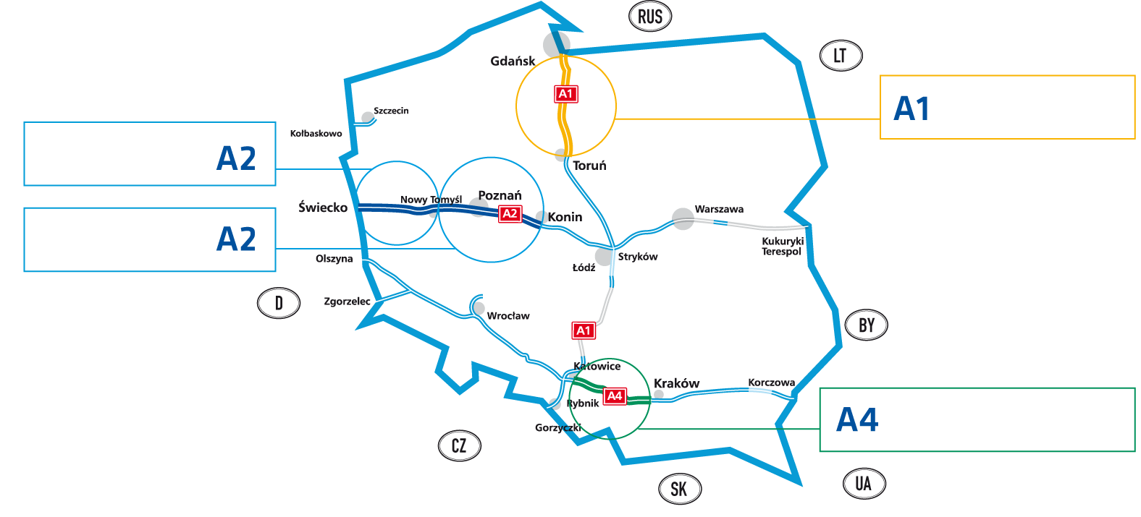

Odcinek koncesyjny autostrady A4 Katowice – Kraków. Strzałki oznaczają odpowiednio początek i koniec odcinka koncesyjnego. (Opracowano na podstawie GoogleMaps)

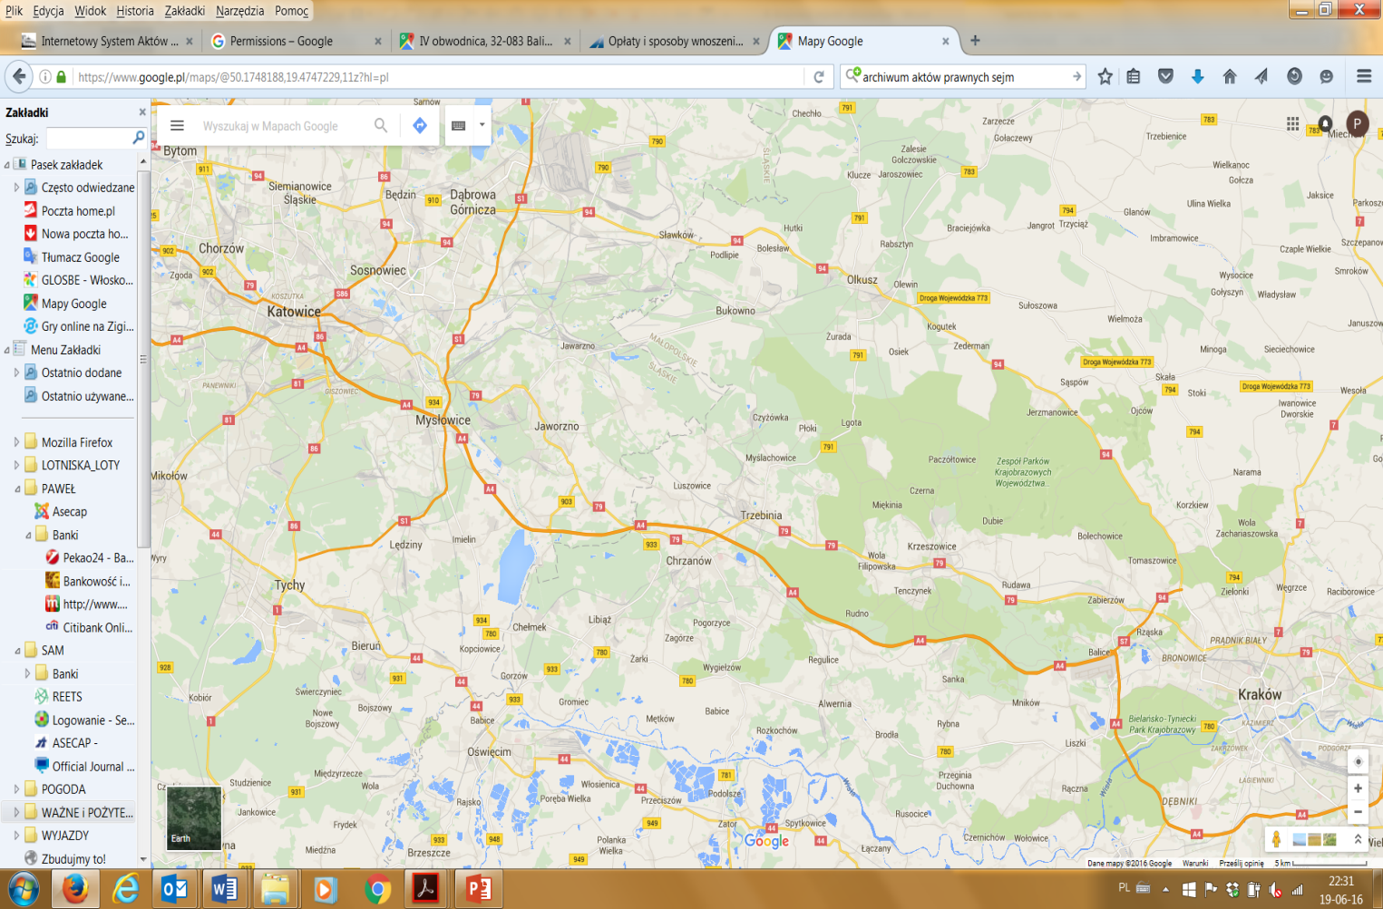
Mapa odcinka jest również dostępna na stronach internetowych SAM:
https://www.autostrada-a4.com.pl/planner_podrozy/index

A.2.1.3 | Zakres geograficzny Obszaru EETS | 1. Zakres geograficzny sieci drogowej objętej opłatą elektroniczną jest określony w Rozporządzeniu Rady Ministrów z dnia 22 marca 2011 r. w sprawie dróg krajowych lub ich odcinków, na których pobiera się opłatę elektroniczną, oraz wysokości stawek opłaty elektronicznej (t.j. Dz. U. z 2021, poz. 32, 1780). Docelowo cała sieć autostrad i dróg ekspresowych zarządzanych przez GDDKiA zostanie objęta opłatą elektroniczną. W celu zapobieżenia ucieczce ruchu system może być dodatkowo rozszerzany na nieplanowane w założeniach bazowych odcinki dróg alternatywnych w zarządzie GDDKiA. Szczegółowy wykaz odcinków objętych opłatą elektroniczną określa ww. Rozporządzenie Rady Ministrów.
2. Zakres geograficzny Autostrady A4 Katowice - Kraków objętej opłatą jest określony w następujący sposób:

Początek Odcinka Koncesyjnego: km 340+200
Koniec Odcinka Koncesyjnego: km 401+100

Lokalizacje Placów Poboru Opłat zostały określone następująco:
Plac Poboru Opłat (PPO) Brzęczkowice/Mysłowice: km 351+660
Plac Poboru Opłat (PPO) Balice: km 400+380
A.2.2 | Charakter opłat i zasady ich nakładania _{(art. 6.b)} | 1. Sieć dróg płatnych jest podzielona na odcinki o ustalonej długości. Opłaty są naliczane na podstawie stawek obowiązujących za 1 km i pobierane za przebycie przez pojazd każdego odcinka płatnego. Odcinki płatne są oznaczone znakiem informacyjnym w celu ułatwienia ich identyfikacji. Opłaty są nakładane na pojazdy poruszające się po drogach objętych opłatą elektroniczną. Pobór opłat dokonywany jest przy pomocy systemu zapewniającego swobodny przejazd pojazdów przez wszystkie pasy ruchu (tzn. bez barier fizycznych) z wyjątkiem zarządzanych przez GDDKiA odcinków autostrad A2 Konin – Stryków oraz A4 Bielany Wrocławskie – Sośnica, gdzie pobór opłat odbywa się w sposób automatyczny na Placach i Stacjach Poboru Opłat. Stawki opłat dla poszczególnych kategorii pojazdów są określone w Rozporządzeniu Rady Ministrów z dnia 22 marca 2011 r. w sprawie dróg krajowych lub ich odcinków, na których pobiera się opłatę elektroniczną, oraz wysokości stawek opłaty elektronicznej (t.j. Dz. U. z 2021, poz. 32, 1780).
2.System poboru opłat obowiązujący na koncesyjnym odcinku autostrady A4 Katowice – Kraków to system otwarty.
Opłaty pobierane są na każdym PPO, tj. w Brzęczkowicach/Mysłowicach oraz w Balicach i stanowią połowę opłaty za przejazd całym odcinkiem A4 Katowice-Kraków.

Stawki opłat określone w punkcie A.2.5.3. dotyczą każdego z PPO.

Sposoby płatności na Placach Poboru Opłat w Brzęczkowicach/Mysłowicach i w Balicach:
- gotówka: PLN, EURO, USD (EURO i USD - tylko banknoty, reszta wydawana jest w złotówkach),
- karty bankowe,
- karty flotowe i paliwowe,
- karty abonamentowe,
- opłaty w formie elektronicznej z wykorzystaniem Urządzenia Pokładowego (OBU) pracującego w technologii DSRC lub z wykorzystaniem technologii automatycznego rozpoznawania tablic rejestracyjnych (ANPR).

Uiszczenie opłaty w formie elektronicznej nie jest obowiązkowe.

Szczegółowe informacje na temat sposobów płatności podane są na stronie internetowej Stalexport Autostrada Małopolska S.A., pod adresem:
https://www.autostrada-a4.com.pl/pl/oplaty/oplaty-i-sposoby-wnoszenia-oplat-cennik

UWAGA:
Autostrada A4 Katowice-Kraków nie jest objęta Systemem Poboru Opłat Elektroniecznej KAS (e-TOLL) i na tym odcinku autostrady nie mają zastosowania urządzenia pokładowe kompatybilne z e-TOLL oraz aplikacja mobilna e-TOLL. Informacje o opłatach na odcinku A4 Wrocław - Gliwice znaleźć można na stronie https://etoll.gov.pl/.

A.2.3 | Technologia poboru opłat _{(art. 19.1.a-2)} | 1. W ramach Obszaru EETS zastosowana została technologia GNSS. Technologia ta jest stosowana wyłącznie od dnia 1 paźzdziernika 2021 r. w ramach system e-TOLL. Wcześniej w ramach systemu viaTOLL stosowano technologię DSRC (5,8 GHz). Okres przejściowy, w którym obydwie technologie mogłyby być stosowane równolegle trwał od 24 czerwca 2021 r. do 30 września 2021 r.
 |  | 2. W ramach Obszaru EETS zastosowana została technologia DSRC (5,8 GHz) oraz ANPR (dotyczy uiszczania opłat w formie elektronicznej).
A.2.4 | Pojazdy podlegające opłatom _{(art. 6 c)} | 1. Opłatą elektroniczną objęte są zgodnie z art. 13 ust. 1 pkt 3 ustawy z dnia 21 marca 1985 r. o drogach publicznych (t.j. Dz. U. z 2023 r. poz. 645, 760) pojazdy samochodowe, za które uważa się także zespół pojazdów składający się z pojazdu samochodowego oraz przyczepy lub naczepy o dopuszczalnej masie całkowitej powyżej 3,5 tony, oraz autobusy niezależnie od ich dopuszczalnej masy całkowitej.  Zgodnie z art. 13 ust. 3a ww. ustawy zwolnione z opłat są pojazdy:  1) Sił Zbrojnych Rzeczypospolitej Polskiej, a także sił zbrojnych państw obcych, jeżeli umowa międzynarodowa, której Rzeczpospolita Polska jest stroną, tak stanowi;  2) służb ratowniczych, służb ratownictwa górniczego, Morskiej Służby Poszukiwania i Ratownictwa, Straży Granicznej, Służby Ochrony Państwa, Służby Więziennej, Inspekcji Transportu Drogowego, Krajowej Administracji Skarbowej wykorzystywane przez Służbę Celno-Skarbową, Policji, Agencji Bezpieczeństwa Wewnętrznego, Agencji Wywiadu, Służby Kontrwywiadu Wojskowego, Służby Wywiadu Wojskowego oraz Centralnego Biura Antykorupcyjnego;  3) zarządcy dróg krajowych wykorzystywane do utrzymania tych dróg.
2. Opłacie podlegają wszystkie pojazdy.

Od opłat za przejazd autostradą są zwolnione pojazdy uprzywilejowane uczestniczące w akcji związanej z ratowaniem życia, zdrowia ludzkiego lub mienia albo koniecznością zapewnienia bezpieczeństwa lub porządku publicznego tj. pojazdy uprzywilejowane wykonujące zadania określone w art. 53 ust. 2 pkt 1 lit. a ustawy z dnia 20 czerwca 1997 r. - Prawo o ruchu drogowym (tj. Dz. U. z 2022 r., poz. 988 z późn. zm.).
A.2.5 | Klasyfikacja pojazdów _{(art. 6.d)}
A.2.5.1  A 2.5.2  A.2.5.3 | Parametry klasyfikacji pojazdów  Klasy pojazdów  Stawki opłat | 1. Kategorie pojazdów podlegających opłacie elektronicznej zostały określone w art. 13ha ust. 3 ustawy z dnia 21 marca 1985 r. o drogach publicznych (t.j. Dz. U. z 2023 r. poz. 645, 760). Stawka opłaty elektronicznej uzależniona jest od:  - długości przejazdu,  - klasy drogi,  - kategorii pojazdu,  - normy emisji spalin EURO.  Stawki dla pojazdów o dopuszczalnej masie całkowitej powyżej 3,5 tony oraz autobusów zostały określone w Rozporządzeniu Rady Ministrów z dnia 22 marca 2011 r. w sprawie wykazu dróg krajowych lub ich odcinków, na których pobiera się opłatę elektroniczną, oraz wysokości stawek opłaty elektronicznej (t.j. Dz. U. z 2021, poz. 32, 1780) i wynoszą:  • dla dróg krajowych klasy A i S lub ich odcinków:  Kategoria pojazdu Stawka opłaty elektronicznej za przejazd 1 km drogi krajowej (w zł)  Klasy pojazdów w EURO w zależności od limitów emisji spalin  max. EURO 2 EURO 3 EURO 4 min. EURO 5  Pojazdy samochodowe o DMC powyżej 3,5 t i poniżej 12 t 0,48 0,42 0,34 0,24  Pojazdy samochodowe o DMC co najmniej 12 t 0,64 0,55 0,45 0,33  Autobusy niezależnie od DMC 0,48 0,42 0,34 0,24  - dla dróg krajowych klasy GP i G lub ich odcinków:  Kategoria pojazdu Stawka opłaty elektronicznej za przejazd 1 km drogi krajowej (w zł)  Klasy pojazdów w EURO w zależności od limitów emisji spalin  max. EURO 2 EURO 3 EURO 4 min. EURO 5  Pojazdy samochodowe o DMC powyżej 3,5 t i poniżej 12 t 0,39 0,34 0,27 0,20  Pojazdy samochodowe o DMC co najmniej 12 t 0,50 0,45 0,36 0,25  Autobusy niezależnie od DMC 0,39 0,34 0,27 0,20  Art. 13ha ust. 4a ustawy z dnia z dnia 21 marca 1985 r. o drogach publicznych (t.j. Dz. U. z 2023 r. poz. 645, 760) wprowadzony za pośrednictwem ustawy z dnia 15 kwietnia 2021 r. o zmianie ustawy o autostradach płatnych oraz o Krajowym Funduszu Drogowym oraz niektórych innych ustaw (Dz. U. poz. 1005) stanowi, że stawka opłaty elektronicznej za przejazd kilometra drogą krajową, ustalona w przepisach wydanych na podstawie ust. 6, ulega podwyższeniu na następny rok w stopniu odpowiadającym wskaźnikowi wzrostu cen towarów i usług konsumpcyjnych w okresie pierwszych trzech kwartałów roku, w którym stawki ulegają zmianie, w stosunku do analogicznego okresu roku poprzedniego. Niniejszy przepis o waloryzacji stawek opłaty elektronicznej po raz pierwszy znalazł swoje zastosowanie w 2022 r.
2. Na koncesyjnym odcinku autostrady A4 Katowice - Kraków kategoryzacja pojazdów dokonywana jest na podstawie przepisów prawa w sprawie szczegółowych zasad ustalania i pobierania opłat za przejazdy autostradami tj. Rozporządzenia Ministra Infrastruktury z dnia 29 kwietnia 2004 r. w sprawie opłat za przejazd autostradą (Dz.U. 2004 nr 102 poz. 1075).

Przy określaniu kategorii pojazdu brane są pod uwagę następujące parametry:
- ilość osi,
- obecność przyczepy,
- obecność kół bliźniaczych.

W tabeli poniżej przedstawiono kategoryzację pojazdów, zgodnie z Rozporządzeniem Ministra Infrastruktury z dnia 29 kwietnia 2004 r. w sprawie opłat za przejazd autostradą (Dz.U. 2004 nr 102 poz. 1075).

Kategoria: | Pojazdy
1 | Motocykle i pojazdy samochodowe o dwóch osiach
2 | Pojazdy samochodowe o dwóch osiach, z których co najmniej jedna wyposażona jest w koło bliźniacze i pojazdy samochodowe o dwóch osiach z przyczepami
3 | Pojazdy samochodowe o trzech osiach i pojazdy samochodowe o dwóch osiach, z których co najmniej jedna wyposażona jest w koło bliźniacze z przyczepami
4 | Pojazdy samochodowe o więcej niż trzech osiach, pojazdy samochodowe o trzech osiach z przyczepami i pojazdy samochodowe o więcej niż trzech osiach z przyczepami
5 | Pojazdy nie mieszczące się w kategoriach od I do IV i pojazdy, których wymiary, nacisk na oś lub ciężar przekraczają normy określone w przepisach o ruchu drogowym

W kategorii 1 wydzielono następującą podkategorię:

1M | Motocykle
Stawka opłaty uzależniona jest od:
- Kategorii pojazdu;
- Sposobu płatności.

Stawki opłat podane są na stronie internetowej Stalexport Autostrada Małopolska S.A., pod adresem:
https://www.autostrada-a4.com.pl/pl/oplaty/oplaty-i-sposoby-wnoszenia-oplat-cennik

UWAGA!
Powyższe opłaty pobierane są na każdym Placu Poboru Opłat, tj. w Brzęczkowicach/Mysłowicach oraz w Balicach i stanowią połowę opłaty za przejazd całym odcinkiem A4 Katowice-Kraków.

Rozporządzenie Ministra Finansów z 3 grudnia 2013 r. w sprawie wystawiania faktur, rozdz. 2 par. 3 określa, że fakturą dokumentującą przejazd autostradą płatną jest bilet jednorazowy, czyli dokument wystawiany przez inkasenta na Placu Poboru Opłat. W związku z powyższym nie są wystawiane dodatkowe faktury VAT.

A.3 | Informacja o Obszarze EETS _{(art. 19.1.a-4 i zał. 1)} | 1. Informacja jest dostępna na stronie:  https://www.gov.pl/web/kas/europejska-usluga-oplaty-elektronicznej-eets
2. Informacja o obszarze EETS jest dostępna na stronie internetowej SAM:
http://sam.autostrada-a4.com.pl/eets

A.4 | Dostawcy EETS posiadający Umowy EETS  z Pobierającym Opłatę _{(art. 19.1. a-5)} | 1. 17 października 2022 r. pierwszy akredytowany dostawca EETS – Firma Telepass S.p.A uruchomiła swoje usługi w Polsce.  Na podstawie umowy zawartej z Szefem Krajowej Administracji Skarbowej, Telepass przejmuje część zadań w zakresie poboru opłat: dostarcza urządzenia pokładowe OBU, nalicza oraz pobiera należne opłaty od użytkowników, rozliczając je finalnie z Szefem KAS.  Przedmiotowa informacja została zamieszczona na stronie internetowej pod poniższym adresem:  https://etoll.gov.pl/ciezarowe/aktualnosci/usluga-eets-juz-dostepna-w-polsce/  Zaznaczyć należy, że obsługą użytkowników zajmuje się dostawca EETS. Wszelkie informacje o usłudze znajdują się na stronie internetowej dostawcy: www.telepass.com/en/truck
2. Wykaz Dostawców EETS z którymi Pobierający Opłatę zawarł umowę znajduje się na stronie internetowej SAM:
https://www.autostrada-a4.com.pl/pl/o-nas/eets

A.5 | Informacje dodatkowe
A.5.1 | Opłaty na autostradach koncesyjnych dla pojazdów ciężkich i lekkich | 1. System e-TOLL nie obejmuje płatnych odcinków autostrad zarządzanych przez koncesjonariuszy:  - A1 – odcinek Rusocin – Nowa Wieś (http://a1.com.pl/),  - A2 – odcinek Konin – Nowy Tomyśl; odcinek Nowy Tomyśl – Świecko (https://www.autostrada-a2.pl/),  - A4 – odcinek Kraków – Katowice (https://www.autostrada-a4.com.pl/pl).
A.5.2 | Opłaty na odcinkach zarządzanych przez GDDKiA dla pojazdów lekkich | 2. System e-TOLL służy uiszczaniu opłaty za przejazd autostradą. Sieć dróg płatnych dla pojazdów lekkich (o dopuszczalnej masie całkowitej nieprzekraczającej 3,5 t), znajdujących się w zarządzenie państowowym obejmuje dwa odcinki autostrad zarządzane przez Generalną Dyrekcję Dróg Krajowych i Autostrad:  - A2 – odcinek Konin – Stryków,  - A4 – odcinek Wrocław – Sośnica.  Więcej informacji na temat odpłatności za przejaz autostradami w zarządzie państwowym pojazdów lekkich można znaleźć na stronie internetowej systemu e-TOLL: https://etoll.gov.pl/lekkie/

